ПАМЯТКА ДЛЯ НАСЕЛЕНИЯ ПО ОРНИТОЗУ ПТИЦ.

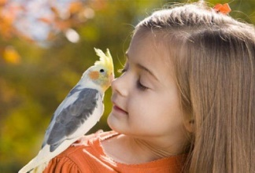
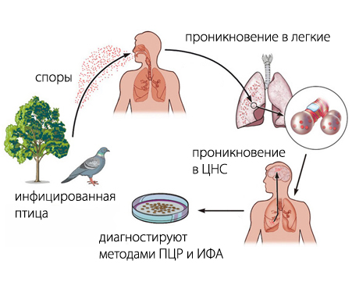
Орнитоз, или пситтакоз — инфекционное заболевание домашних, диких птиц (кур, фазанов, уток, голубей, чаек, попугаев) и человека. Вызывается внутриклеточным паразитом из рода хламидий. Болезнь чаще протекает скрытно, и поэтому здоровые на вид птицы могут быть источником возбудителя. Птицы заражаются от больных, через зараженный корм и воздух, в котором имеются мелкие частички фекалий, мочи, перьев, носовых истечений. Люди могут заразиться во время послеубойной обработки птиц — ощипывании перьев, разделке тушек, а также при контакте с больной домашней
птицей. Все начинается с озноба и слабости, сопровождается головной и суставной болью, далее развивается пневмония и поражение нервной системы. Для лечения требуется госпитализация.
Наибольшую опасность представляют синантропные птицы (обитающие в городской среде - голуби, воробьи, вороны, утки), а также домашние птицы – попугаи и др.

Мероприятия по профилактике орнитоза птиц.
1. Организация условий содержания домашней птицы, исключающее её контакт с дикой птицей.
2. Комплектование хозяйств только из благополучных по орнитозу регионов по согласованию с государственной ветеринарной службой.
3. Проведение регулярной очистки помещений для содержания птицы, помет собирается и подвергается биотермическому обеззараживанию.
4. Оборудование перед входом в помещение для содержания птицы дезковриков во всю ширину прохода.
4. Осуществление ухода в специально отведенной для этой цели одежде и обуви.
5. Обеспечение хранения кормов в местах недоступных для синантропных птиц (воробьёв, галок, голубей и др.).
6. Соблюдение правил личной безопасности и гигиены:
- после контакта с птицей, предметами ухода за птицей, продукцией птицеводства необходимо мыть руки с мылом.
7. Обо всех случаях заболевания и падежа домашней птицы необходимо незамедлительно информировать государственную ветеринарную службу.
Не кормите птиц с рук! Дети особенно восприимчивы к заболеванию! Не допускайте прямого контакта с птицами!

